Nota de Prensa N° 209-2013

INFORME MENSUAL DE IMPORTACIONES
JULIO 2013

En julio, el valor total de las importaciones CIF ascendió a US$ 3 861 millones, monto que representó un crecimiento de 0,8% en relación a similar mes del año pasado. Con este resultado, en el periodo enero-julio las importaciones totales sumaron US$ 25 107 millones importe 5,1% mayor respecto de igual período del año anterior.

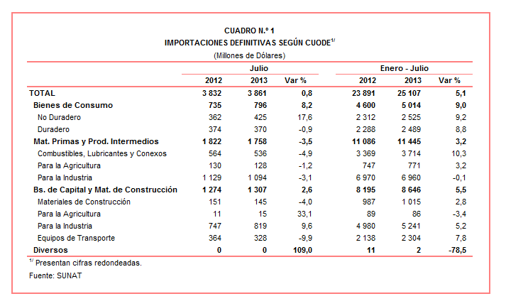

Según rubros, en julio crecieron las importaciones de bienes de consumo (8,2%) y bienes de capital y materiales de construcción (2,6%); pero disminuyeron las de materias primas y productos intermedios (-3,5%).

BIENES DE CONSUMO

Las importaciones de bienes de consumo ascendieron a US$ 796 millones en julio, monto que representó un crecimiento de 8,2% respecto de similar mes del año pasado.

Bienes de Consumo No Duradero

Al interior de este rubro, las importaciones de bienes de consumo no duradero ascendieron a US$ 425 millones registrando un crecimiento de 17,6% respecto de julio del 2012. A excepción de las importaciones de tabaco que disminuyeron 3,4%, el resto de componentes incrementaron su valor importado: bebidas (27,3%), vestuarios y otras confecciones (26,0%), alimentos (23,3%), productos farmacéuticos y de tocador (18,2%) y otros bienes no duraderos (3,0%).

Los alimentos fue el principal grupo de productos importados, con una participación de 38% del total. En julio, destacaron las importaciones de leche y nata sin azúcar (249,1%), leche y nata con azúcar (93,2%) y arroz semi blanqueado o blanqueado (45,6%), entre otros.

Las importaciones de bebidas fueron las más dinámicas en julio, al incrementarse las importaciones de whisky (105,7%), demás aguas y bebidas no alcohólicas azucaradas (56,6%) y cerveza de malta (50,7%), entre otros.

Bienes de Consumo Duradero

Las importaciones de bienes de consumo duradero ascendieron a US$ 370 millones en julio, registrando una caída de 0,9% respecto de similar mes de 2012. A nivel desagregado disminuyeron las importaciones de objetos de adorno, instrumentos musicales y otros (-18,6%) y máquinas y aparatos de uso doméstico (-0,6%), lo cual fue parcialmente contrarrestada por el incremento de las importaciones de muebles para el hogar (13,0%), utensilios domésticos (11,2%) y vehículos de transporte particular (2,4%).
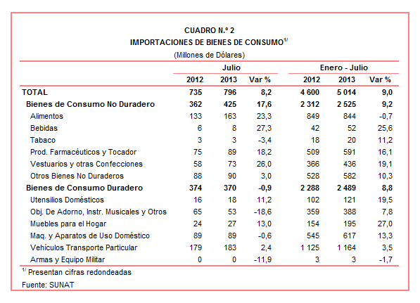

Los vehículos de transporte fue el principal grupo de productos importados, con una participación de 47% del total. En julio, los tres principales vehículos importados registraron el siguiente comportamiento: vehículos con motor de cilindrada superior a 1 500 CC pero inferior o igual a 3 000 CC (13,2%), vehículos con motor de cilindrada superior a 1000 CC pero inferior o igual a 1 500 CC (25,6%) y motocicletas con motor de cilindrada superior a 50 CC pero inferior o igual a 250 CC (-40,0%).

Por su parte, las importaciones de objetos de adorno, instrumentos musicales y otros fueron las que más se contrajeron por las menores importaciones de baúles, maletas y maletines (-60,7%), las demás bisuterías de metales comunes (-59,9%) y los demás juegos activados con monedas y fichas (-46,1%), entre otros.

MATERIAS PRIMAS Y PRODUCTOS INTERMEDIOS

El valor importado del rubro materias primas y productos intermedios ascendió a US$ 1 758 millones en julio, monto que representó una reducción de 3,5% respecto de similar mes del año anterior.

Combustibles, Lubricantes y Productos Conexos

Las importaciones de combustibles, lubricantes y productos conexos sumaron US$ 536 millones en julio, registrando una caída de 4,9% respecto de similar mes de 2012. Según componentes, bajaron las importaciones de combustibles (-5,0%) y lubricantes (-3,5%). De otro lado, la cotización internacional del petróleo creció 19,1% respecto del precio promedio alcanzado en julio del 2012.
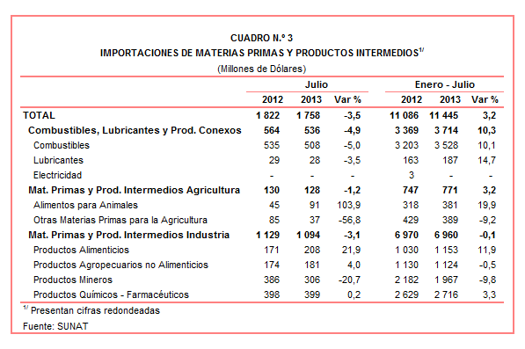

Materias Primas y Productos Intermedios para la Agricultura

En el caso de las importaciones de materias primas y productos intermedios para la agricultura, éstas ascendieron a US$ 128 millones, monto que representó una contracción de 1,2% respecto de julio del 2012. A nivel desagregado, disminuyeron las importaciones de otras materias primas para la agricultura (-56,8%), por las compras de abonos minerales o químicos nitrogenados (que en julio de 2012 ascendieron a US$ 39 millones y que en este mes no registraron movimiento) pero crecieron las de alimentos para animales (103,9%), por las mayores compras de tortas y demás residuos sólidos de la extracción de aceite de soya (111,0%).

Materias Primas y Productos Intermedios para la Industria

Por su parte, las importaciones de materias primas y productos intermedios orientadas a la industria ascendieron a US$ 1 094 millones, monto que representó una contracción de 3,1% respecto de julio del 2012.

Las importaciones de productos alimenticios crecieron 21,9% en julio, al incrementarse las compras de las demás habas de soya (190,5%), maíz amarillo duro (102,5%) y los demás trigos excepto para la siembra (30,6%), entre otros.

En lo que respecta a las importaciones de productos agropecuarios no alimenticios, en julio registraron un crecimiento de 4,0% respecto de similar mes del año anterior. Según productos, el comportamiento fue diferenciado: por un lado, crecieron las importaciones algodón sin cardar ni peinar de longitud de fibra superior a 2857 MM pero inferior o igual a 3492 MM (101,0%) y los demás papeles de seguridad en bobinas de peso superior o igual a 40 G/M2 pero inferior o igual a 150 G/M2 (40,8%), mientras que las importaciones de los demás papel y cartón para escribir retrocedieron 41,3%.

En julio, las importaciones de productos mineros disminuyeron 20,7%. Según productos, retrocedieron las importaciones de los demás alambrones de hierro de los demás aceros aleados (-76,2%), productos de hierro o acero, enrollados laminados en frío (-62,1%) y demás manufacturas de hierro o acero (-50,3%), entre otros.

Finalmente, las importaciones de productos químicos-farmacéuticos crecieron 0,2% en julio. Los tres principales productos importados registraron el siguiente comportamiento: biodiesel y sus mezclas, sin aceites de petróleo (29,0%), polipropileno en formas primarias (-4,0%) y polietileno de densidad inferior a 0,94 (8,5%), entre otros.

BIENES DE CAPITAL Y MATERIALES DE CONSTRUCCION

Las importaciones de bienes de capital y materiales de construcción ascendieron a US$ 1 307 millones en julio, monto que representó un crecimiento de 2,6% respecto de similar mes del año anterior.

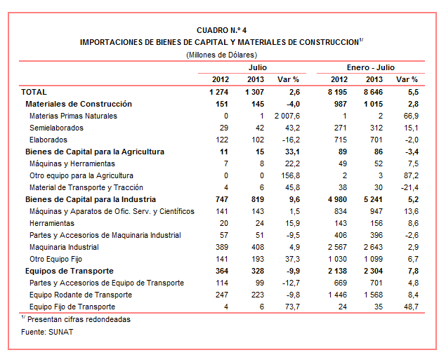

Materiales de Construcción

La importación de materiales de construcción disminuyó 4,0%, impulsada por las menores importaciones de las demás construcciones y sus partes de fundición de hierro o acero (-54,9%), perfiles de hierro o acero en L (-38,7%) y los demás tubos y perfiles soldados de sección circular de hierro o acero sin alear (-19,0%), entre otros.

Bienes de Capital para la Agricultura

El crecimiento de 33,1% que registraron las importaciones de bienes de capital para la agricultura en julio se explicó por las mayores importaciones de material de transporte y tracción (45,8%) y máquinas y herramientas (22,2%). Según productos, crecieron las importaciones de incubadoras y criadoras (744,1%), tractores de orugas (84,3%) y demás tractores (46,1%), entre otros.

Bienes de Capital para la Industria

Las importaciones de bienes de capital para la industria crecieron 9,6% en julio al incrementarse las importaciones de otro equipo fijo (37,3%), herramientas (15,9%), maquinaria industrial (4,9%) y máquinas y aparatos de oficina, servicios y científicos (1,5%), pero disminuyeron las importaciones de partes y accesorios de maquinaria industrial (-9,5%). Según productos, los teléfonos móviles celulares y los de otras redes inalámbricas fueron el principal producto importado con US$ 100 millones, monto que representó un crecimiento de 117% y una participación de 12% del total.

Equipos de Transporte

Las importaciones de equipos de transporte disminuyeron 9,9% en julio por las menores compras de partes y accesorios de equipo de transporte (-12,7%) y equipo rodante de transporte (-9,8%); en cambio, las compras de equipo fijo de transporte crecieron 73,7%. Según productos importados, los volquetes automotores concebidos para utilizarlos fuera de la red de carreteras (-88,2%), los demás neumáticos nuevos de caucho de los tipos utilizados en vehículos (-40,0%) y vehículos diesel para el transporte de mercancías con carga superior a 20 toneladas (-37,9%), fueron los que más disminuyeron en este mes.

ORIGEN DE LAS IMPORTACIONES

Entre enero y julio, Estados Unidos se mantuvo como el principal proveedor de bienes al registrar una participación del 20% sobre el total importado; le siguen China (19%), Brasil (5%), Ecuador (5%) y México (4%), entre los más importantes países proveedores.

Las importaciones originarias de Estados Unidos sumaron US$ 4 998 millones, registrando un crecimiento de 13,6% respecto del período enero-julio del 2012. Los productos que más se importan de dicho país fueron aceites de petróleo, volquetes automotores para ser utilizados fuera de la red de carreteras y los demás trigos, entre otros.

En el caso de las importaciones desde China, éstas totalizaron US$ 4 742 millones y un crecimiento de 11,1% respecto del período enero-julio del 2012. Los tres principales productos importados del país asiático fueron: teléfonos móviles celulares, máquinas automáticas para el tratamiento o procesamiento de datos digitales y motocicletas.

Gráfico N.° 2
Importaciones CIF por Países de Origen
(Estructura %)

Las importaciones desde Brasil ascendieron a US$ 1 366 millones registrando una caída de 8,1% respecto del período enero-julio del 2012. De este país se importa, principalmente, aceites crudos de petróleo, vehículos para el transporte de mercancías con carga superior a 20 toneladas y productos intermedios de hierro o acero, entre otros.

A nivel de bloques comerciales, las economías que conforman APEC constituyeron los principales mercados de origen de las importaciones peruanas con US$ 15 034 millones en el período enero-julio del 2013, registrando un crecimiento de 9,4% y una participación de 60% del total importado. De este bloque se importa aceites de petróleo, teléfonos móviles celulares y los demás vehículos de cilindrada superior a 1 500 CM3 pero menor o igual a 3 000 CM3, entre otros.

Las importaciones originarias de la Unión Europea (UE) representaron el 12% del total importado por nuestro país, alcanzando un valor de US$ 3 080 millones durante el acumulado enero-julio del 2013, monto que representó un crecimiento de 4,7% respecto de similar período del año anterior. Según productos, destacaron las importaciones de automotores para vías férreas o tranvías, demás vehículos de cilindrada superior a 1 500 CM3 pero menor o igual a 3 000 CM3 y vehículos diesel para el transporte de mercancías con carga superior a 20 toneladas, entre otros.

El MERCOSUR fue el tercer mercado de origen de las importaciones peruanas con US$ 2 568 millones, una participación de 10% del total en el acumulado enero-julio de 2013 y una caída de 9,6%. Las principales compras registradas de este bloque fueron maíz amarillo duro; aceite de soya; y tortas y demás residuos sólidos de la extracción de soya, entre otros.

Por su parte, las importaciones originarias de la Comunidad Andina (CAN) representaron el 10% del total importado durante el acumulado enero-julio del 2013, sumando US$ 2 365 millones y registrando una crecimiento de 3,8%. Según productos, el aceite crudo de petróleo destacó como el principal producto importado con el 46% del total, seguido de las tortas y demás residuos sólidos de la extracción de aceite de soya y las demás habas de soya, entre otros.

Las importaciones provenientes del resto de países no agrupados en bloque disminuyeron 1,5% durante el acumulado enero-julio de 2013, alcanzando un monto de US$ 2 060 millones y una participación de 8% del total. Según productos, el 33% de estas importaciones correspondieron a aceites crudos de petróleo, seguido de vehículos de cilindrada inferior a 1 000 CC y productos laminados planos de hierro o acero, entre otros.
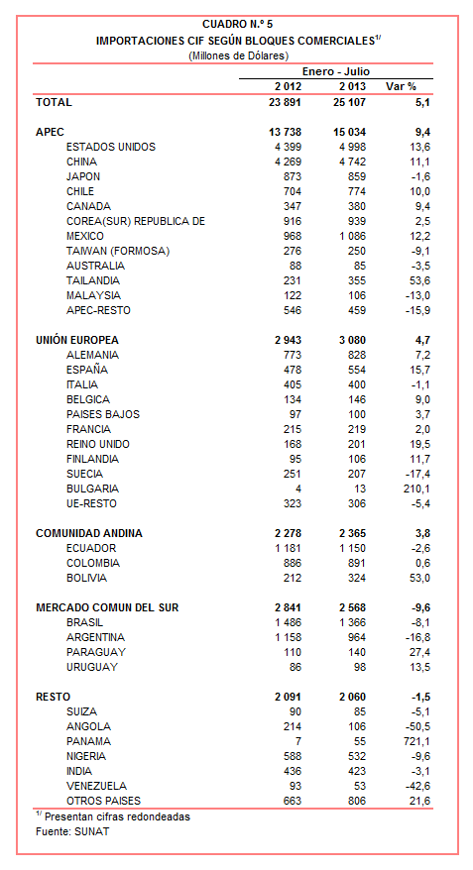

Gerencia de Comunicaciones
Lima, miércoles 28 de agosto del 2013.

Las cifras de importaciones definitivas difieren de las publicadas por el BCRP por un tema metodológico y de cobertura. Salvo que se diga lo contrario, en el presente informe toda mención general a las importaciones se refiere al “valor importado”.
El precio promedio del petróleo aumentó de US$/bar. 87,89 a US$/bar. 104,69, entre julio de 2012 y julio de 2013. La cotización corresponde al petróleo WTI, según las cifras presentadas en la Nota Semanal Nº 29 del Banco Central de Reserva del Perú del 26 de julio de 2013.

